Корзинка с ягодами из пластилина. Лепка с пошаговыми фото.
1. Больше всего для лепки корзинки из пластилина подойдет коричневый материал, ведь он похож на лозу, из которой делают подобные изделия.
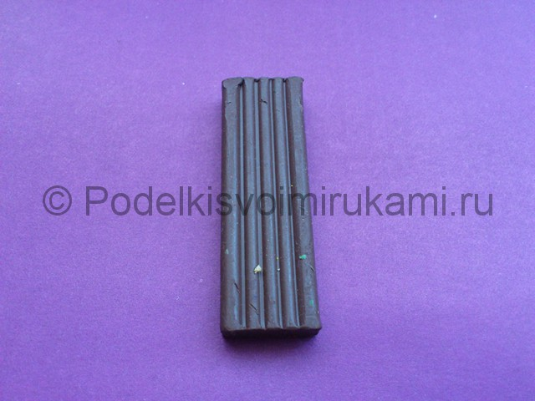
№1
2. Отщипните от выбранного темного брусочка четное число кусочков пластилина для лепки боковых стенок и один – для донышка, разомните каждый из них в руках.
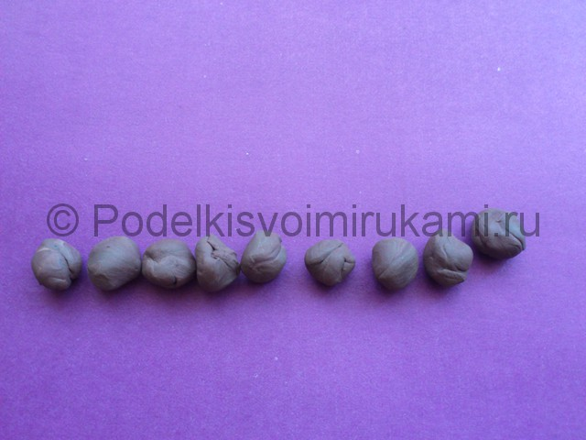
№2
3. Скатайте длинные ниточки примерно одинаковой длины.
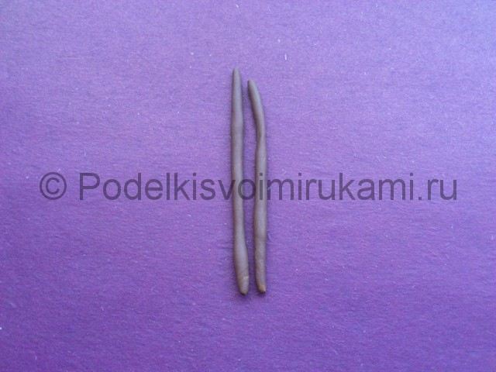
№3
4. Соединяя попарно длинные нити, скатайте жгутики. А одну дольку пластилина примните пальцами до состояния круглой лепешки.
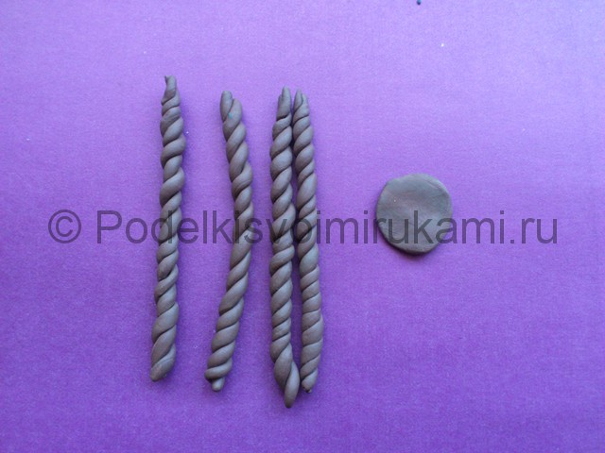
№4
5. Чтобы изделие из мягкого пластилина прослужило дольше, используйте какую-либо основу – пластмассовую крышечку из-под крема. Налепите на дно круглую лепешку.
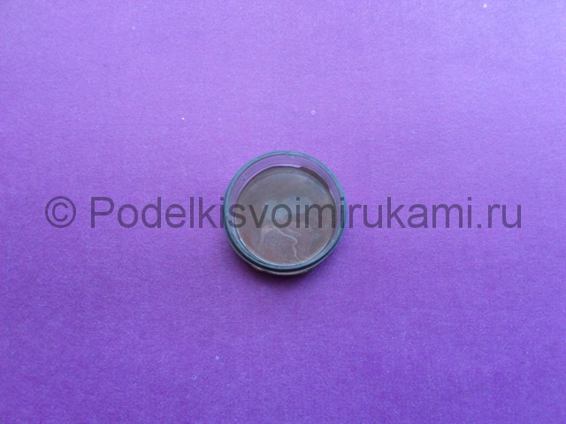
№5
6. Стенки крышечки также облепите по кругу коричневыми косичками. Лишний пластилин обрежьте.
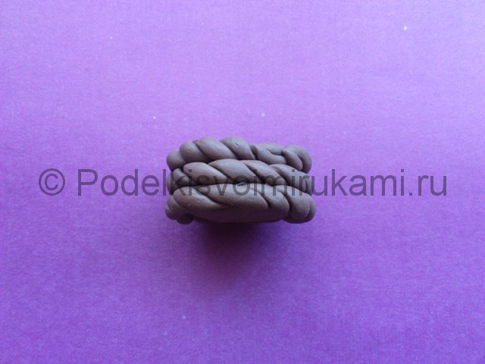
№6
7. Один жгутик используйте в качестве ручки. Изогните ее и присоедините к боковым частям корзинки.
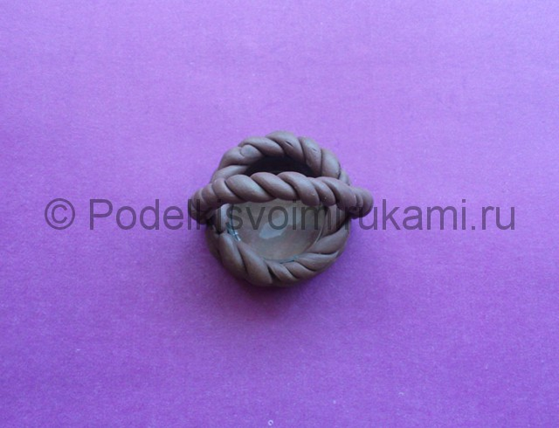

.
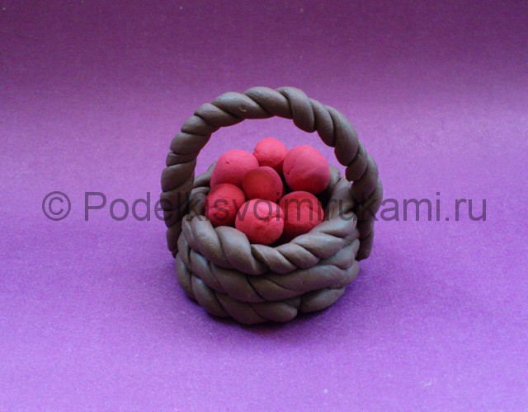

Наше пластилиновое изделие готово. Останется лишь наполнить корзинку множество розовых ягодок в виде мелких шариков и вложите во внутрь.

